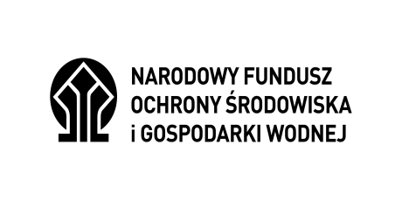 **Protokół **

**z przebiegu Gminnego Konkursu**

**pt. „ Makieta turbiny wiatrowej”**

**realizowanego w ramach projektu ekologicznego**

**„MAŁY KROK DLA NAS, WIELKI DLA ZIEMI-CODZIENNE WYBORY DLA LEPSZEGO JUTRA”**

Konkurs skierowany był do uczniów klas 6 - 8 szkół podstawowych Gminy Dzwola. Przystąpiło do niego 40 uczniów z czterech szkół. Wszystkie prace zostały dostarczone w określonym terminie.

**Celem konkursu było:**

* poszerzenie wiedzy o korzyściach płynących z wykorzystania odnawialnych źródeł energii m.in. energetyki wiatrowej,
* propagowanie i pogłębianie wiedzy na temat ekologii i troski o środowisko naturalne,
* rozwijanie wyobraźni, inwencji twórczej i zdolności manualnych przy wykorzystaniu różnorodnych surowców wtórnych,
* umożliwienie dzieciom prezentacji własnych dokonań twórczych.

**Skład komisji:**

1. Przewodnicząca: Monika Gębicz
2. Członek: Grażyna Papierz
3. Członek: Barbara Balwierz

Komisja oceniała wszystkie prace według następujących kryteriów:

* zgodność dostarczonych prac z tematem i celem konkursu,
* zgodność z wymiarami,
* estetyka wykonania,
* właściwy dobór materiałów.

Na podstawie powyższych kryteriów komisja wyłoniła zwycięzców oraz postanowiła przyznać nagrody i wyróżnienia dla autorów najciekawszych prac. **Lista zwycięzców w załączniku 2.**

Organizatorzy konkursu składają serdeczne podziękowania wszystkim nauczycielom   
za wysiłek i zaangażowanie włożone w przygotowanie uczniów biorących udział Gminnym Konkursie Plastycznym.

Uroczyste rozdanie nagród i wręczenie dyplomów nastąpi 14.03.2025 r. na sali gimnastycznej w Zespole Szkół w Kocudzy, na które serdecznie zapraszamy uczestników wraz z opiekunami.

**Gminny Konkurs**

**„Makieta Turbiny Wiatrowej”**

**I miejsce** –

Radosław Czajka (SP Branew)

Franciszek Góra (ZS Kocudza)

**II miejsce-**

Julia Flis (ZS Dzwola)

Aleksandra Wnuk (ZS Kocudza)

**III miejsce**

Zuzanna Skubik ( ZS Krzemień)

Julia Momot ( SP Branew)

Magdalena Basaj (SP Branew)

Wyróżnienia:

1. Paweł Brzezina
2. Natalia Kiszka
3. Natalia Smagała
4. Oliwia Madejska
5. Dyjach Zuzanna
6. Wojciech Głaz
7. Jakub Węgrzynek
8. Lena Gajór
9. Amelia Białek
10. Adrian Łukomski
11. Tomasz Dyjach
12. Kamil Flis